PORUCHY METABOLISMU DRASLÍKU
K⁺ = hlavní IC kationt, c v buňkách asi 150 mmol/l, v plasmě asi 3,5 – 5,0 mmol/l
gradient K⁺ mezi ECT a ICT:
udržován aktivně Na⁺/K⁺-ATPázou; přitom zároveň vzniká i gradient Na⁺ a klidový membránový elektrický potenciál
důležitý pro nervosvalovou dráždivost
faktory zvyšujícími výstup K⁺ z buněk: metabolická acidóza (výměnou za H⁺)
hyperosmolalita (spolu s přesunem vody)
poškození tkání (porucha membrány)
exkrece K⁺ ledvinami je stimulována aldosteronem, hyperkalémií a vyšším průtokem moči, naopak těžká deplece K⁺ snižuje jeho exkreci. Celkově vylučování K⁺ ledvinami klesá při chronické renální nedostatečnosti, Zvýšené ztráty K⁺ střevem způsobují také profuzní průjmy.
HYPOKALÉMIE= 1 z nejčastších elektrolytických poruch
nejčastěji u pacientů léčených diuretiky
mírná (3 - 3,5 mmol/l) → obvykle dobře tolerována
těžká (< 2,5mmol/l) → může být život ohrožující
Příčiny hypokalémie:
nedostatečný příjem K (dietou nebo infuzemi – méně než 25 mmol/den)
zvýšené ztráty K do střeva
zvracení (obvykle spojené se ↑ztrátami K do moči v důsledku sekundárního hyperaldosteronismu)
průjmy nebo abusus laxancií
tumory GIT prodující gastrin (Zollinger-Ellisonův syndrom) nebo VIP
ileostomie, stření píštěl, vilózní adenom tlustého střeva
přesun kalia z extracelulárního prostoru do buněk
zvýšená sympatická nervová aktivita (stres, delirium tremens)
beta-sympatomimetika (bronchodilatancia, tokolytika, dekongesční kapky)
inzulin, teofylin, kofein (aktivují Na,K ATPázu)
alkalóza
primární hyperaldosteronismus (Connův syndrom)
sekundární hyperaldosteronismus
srdeční selhání
ascitická jaterní cirhóza
ztráty kalia ledvinami
diuretika
tubulární syndromy (RTA, Bartterův, Gitlemanův a Liddlův syndrom)
tubulotoxické léky (aminoglykosidy, amfotericin B)
glukokortikoidy
Klinický obraz:
může se projevovat: únavou, zácpou, slabostí, sníženým svalovým tonem
pacienti s chronickým srdečním onemocněním: jen mírná hypokalémie může zvýšit riziko arytmií.
Léčba:závisí na tíži
mírná (K > 2,5 mmol/l): perorální substituce K (kalium chlorid) + pravidelné kontroly kalémie
vhodný - zvýšený přívod K v dietě, event. přidání K šetřících diuretik
většina pacientů s hypokalémií má alkalózu (KCl acidifikuje)→ nutná substituce K do normalizace alkalózy
pokud se hypokalémie kombinuje s acidózou (např. u renální tubulární acidózy)→ vhodná substituce ve formě kalium bikarbonátu nebo kalium citrátu
těžká (K < 2,5 mmol/l) nebo symptomatická (arytmie, selhání ledvin, slabost až paralýza):
monitorace EKG
hydrogenkarbonát (alkalizace zhoršuje hypokalémii)
KI: infuzeglc (glukóza zvyšuje vstup kalia do buněk a podporuje anabolismus)
kalium je nutno podávat i.v.: 20–40 mmol kalium chloridu v 1 l fyzio roztoku rychlostí 10–20 mmol kalia/h do periferní žíly, vyšší rychlost podávání se nedoporučuje ani do centrálního katétru
Algoritmus vyšetřování hypokalémie:
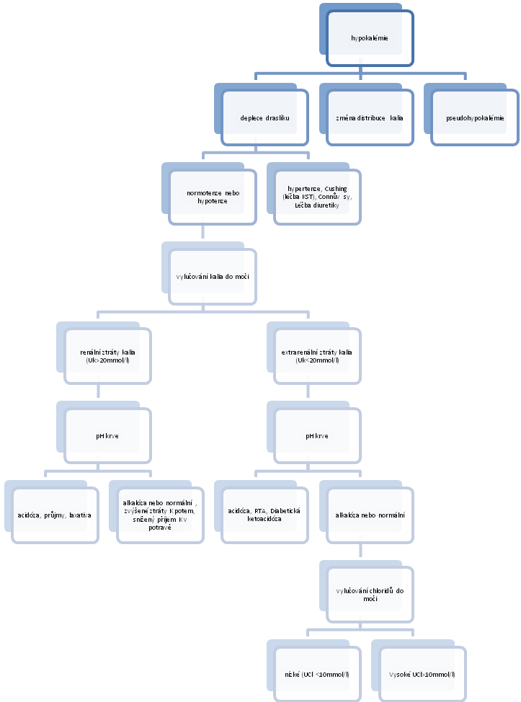

HYPERKALÉMIE
Hyperkalémie (sérové K > 5,4 mmol/l) = častá mírná elevace K (do 6 mmol/l), bývá dobře tolerována a pacienta obvykle neohrožuje (asymptomatická může být i hyperkalémie v rozmezí 6–7 mmol/l)
Závažná hyperkalémie (sérové kalium > 6,5 mmol/l) vyžaduje hospitalizaci, monitoraci srdečního rytmu a okamžitou léčbu. U všech pacientů s hyperkalémií je před zahájením intervencí nutno vyloučit hemolýzu.
Etiologie:
Příčiny hyperkalémie:
chronické selhání ledvin, obvykle u pacientů s oligoanurií, mírná renální insuficience nebývá spojena s hyperkalémií, normokalémie je zajištěna zvýšenou tubulární sekrecí kalia
léky, které omezují vylučování kalia nebo ovlivňují jeho membránovou distribuci
kalium šetřící diuretika (amilorid, spironolakton, eplerenon)
inhibitory ACE, blokátory receptrorů pro angiotenzin
nesteroidní antirevmatika (omezují průtok krve ledvinou)
heparin nebo nízkomolekulární hepariny (inhibují výdej aldosteronu)
cyklosporin
vysoké dávky trimetoprimu
betablokátory
katabolismus
acidóza
deficit inzulinu (diabetická ketoacidóza)
rabdomyolýza, rozpad nádoru, cvičení
Addisonova choroba
hypoaldosteronismus (u některých pacientů s diabetem)
vzácné tubulární syndromy (např. Gordonův syndrom)
Změny na EKG :
Těžká hyperkalémie (K > 6,5 mmol/l) se projevuje:
hrotnatými vlnami T
oploštěním až vymizením vln P
prodloužením intervalu PQ (AV blokáda 1. stupně)
progresivním rozšiřováním komplexu QRS
idioventrikulárním rytmem
komorovou fibrilací nebo asystolií
Pokud nejsou změny na EKG přítomny, je vhodné vyšetření kalia opakovat
Léčba:
→Rychlé, ale krátkodobé snížení sérového kalia:
Intravenózní podání kalcia
antagonizuje membránové účinky kalia, nesnižuje hladinu kalia
obvykle i.v. 10 ml 10% kalcium glukonátu / 5 ml 10% kalcium chloridu během 2–5 min → stálá monitorace EKG →opakovat po 5 min až do normalizace EKG (maximální dávka 40 ml 10% kalcium chloridu), u pacientů léčených digoxinem se obvykle doporučují poloviční dávky
Podání glukózy s inzulinem
Inzulin stimuluje vstup kalia do buněk, glukóza stimuluje uvolňování inzulinu a podporuje anabolismus
obvykle podáváme 15 j. krátkodobého inzulinu (např. Actrapidu) ve 100 ml 20% glukózy (koncentrovanější roztok jen do centrálního katetru)
účinek nastupuje za 15–30 min a trvá 2–4 hod
Alkalizace-jen, je-li hyperkalémie spojena s acidózou (a volumovou deplecí)
CAVE!: může být nebezpečné u hyperhydratovaných pacientů; stimuluje vstup K do buněk
50–100 ml 8,4% natrium bikarbonátu i. v. / do infuze fyziolo roztoku
→Snížení množství kalia v organismu
Kličková diuretika-zejména u převodněných pacientů
jen při zachované diuréze
furosemid - 40–120 mg i. v. (ani u pacientů s renálním selháním NEzvyšovat nad 500 mg)
rychlost účinku závisí na rychlosti nástupu diurézy
Pryskyřice vyvazující kalium ve střevě
kalcium polystyren sulfát nebo natrium polystyren sulfát vážou kalium ve střevě a uvolňují kalcium nebo natrium, kalium odchází stolicí
perorálně nebo v klyzmatu (účinnější)
efekt nastupuje během 24–48 hod
navozuje zácpu
dlouhodobé podávání nevhodné (může vyvolat nekrózy a ulcerace tlustého střeva)
Dialýza-u oligoanurických pacientů se selháním ledvin-rychlé ↓kalia během několika min
Další opatření:
Vysazení všech léků, které ↑kalium (kalium šetřící diuretika, inhibitory ACE, nesteroidní antirevmatika, betablokátory, viz výše)
↓přívodu kalia v dietě (konzultace s dietní sestrou)
nepodávat kalium v infuzích.

